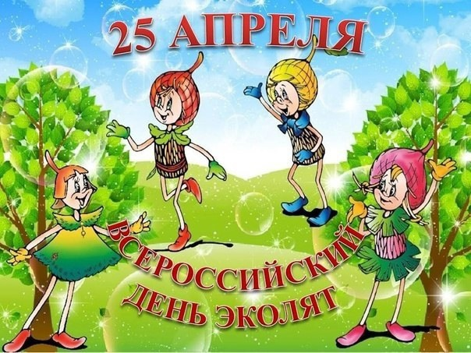

🌲🌳 25 апреля в рамках проведения Всероссийского "Дня Эколят", воспитанники нашего детского сада приняли активное участие в мероприятиях, которые были проведены с целью развития у детей внутренней потребности любви к природе и бережному отношению к ней, охраны и спасения природы родного края.  
🌏 В гости к ребятам пришли сказочные герои - Эколята со своим логотипом .  
Прошла очень интересная беседа о важности сохранения планеты и всего живого на ней. Рассуждали вместе с героями Эколятами, на тему: "А что мы можем сделать для сохранения Земли?"  
Провели мастер-класс с Эколятами "Чистая Планета", посвящённый "Дню Земли".  
☘️В ходе бесед "Как вести себя на природе" и "Запрещающие правила природы", дети вспомнили и закрепили свои знания.  
🌿Особое внимание привлекла проблема мусора в природе. С целью уменьшения его была проведена игра "Учимся сортировать мусор". Также ребята привели в порядок свой участок для игр в детском саду. .  
🌲🌳 Целью проведения данных мероприятий - не только интересно провести время, но, и самое главное, научиться беречь наш общий дом - планету Земля.

